Galerie „Kunst im Kiez“

Hallo! Hi! Merhaba! Salam! Привет!
Menschen im Kiez!
Mit und ohne Handys unterwegs!
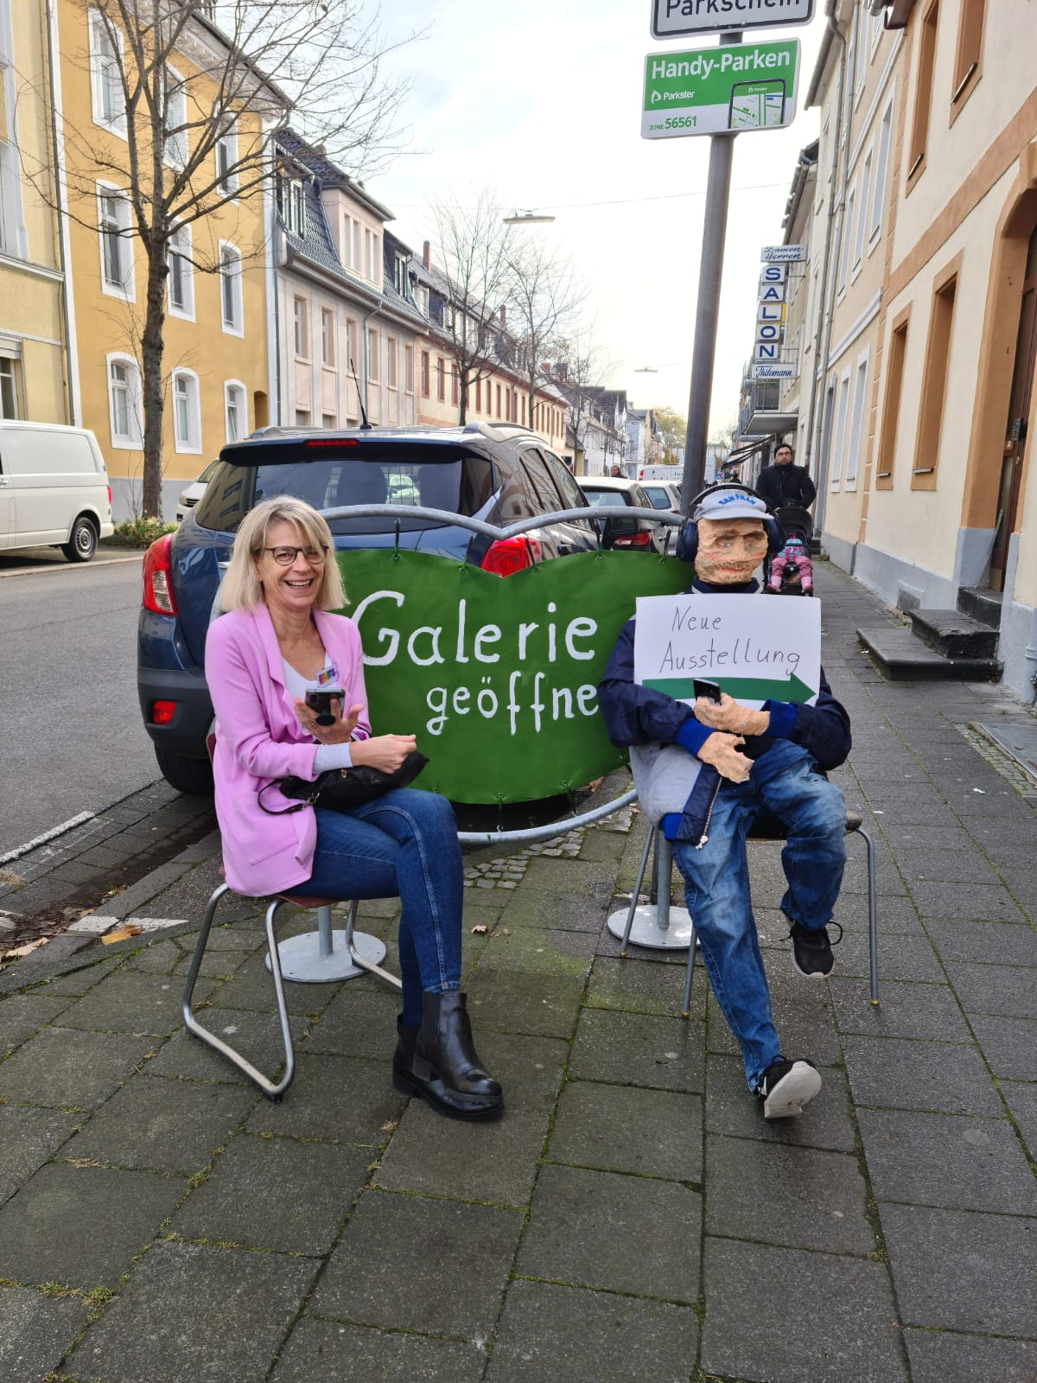
Ausstellung
vom 25. 02.-
02.04.2024,
Engerser Str. 68,
Neuwied

Malerei mit Texten des Theaters
„Die Findlinge“

Vernissage am 25.Februar,
15 Uhr

Handys sind aus unserem Alltag nicht mehr wegzudenken.
Überall sieht und hört man sie. Die Künstlerin Heidetraut Kluckow hat Menschen mit und ohne Handy malerisch festgehalten.

Christiane Brühl und Stefan Bau vom Theater
„Die Findlinge“ interpretieren mit eigenen Texten die Gemälde.

Wir freuen uns auf Ihren Besuch!

